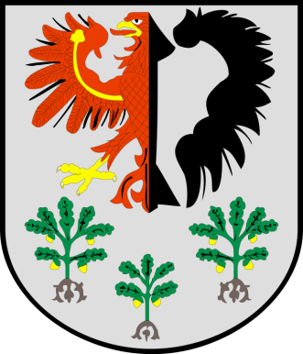
Krzęcin, dnia 29 grudnia 2022 r.
G M I N A K R Z Ę C I N

Znak sprawy: ZPOŚGK.I.6220.15.2022.AK

INFORMACJA
Zgodnie z art. 21 ust. 2 pkt 9 ustawy z dnia 3 października 2008 r. o udostępnianiu informacji o środowisku i jego ochronie, udziale społeczeństwa w ochronie środowiska oraz
o ocenach oddziaływania na środowisko (Dz. U. z 2022 r. poz.1029 ze zm.) zawiadamiam,
że w dniu 19 grudnia 2022 r. wpłynął wniosek w sprawie wydania decyzji o środowiskowych uwarunkowaniach dla przedsięwzięcia polegającego na: ,,Budowie farmy fotowoltaicznej ,,PV Żeńsko’’ wraz z magazynem energii, na działce nr ewod. 217/5 Żeńsko w gminie Krzęcin’’.
Celem prowadzonego postępowania jest dokonanie oceny oddziaływania na środowisko planowanego przedsięwzięcia przez określenie, analizę oraz ocenę bezpośredniego i pośredniego wpływu przedsięwzięcia na środowisko oraz warunki zdrowia i życia ludzi.
Niniejsza informacja zostaje opublikowana w publicznie dostępnym wykazie danych na stronie Biuletynu Informacji Publicznej Urzędu Gminy w Krzęcinie, wywieszona na tablicy ogłoszeń w siedzibie tutejszego Urzędu.
Z poważaniem,

